Bik pasme limuzin »OFENZER«
L
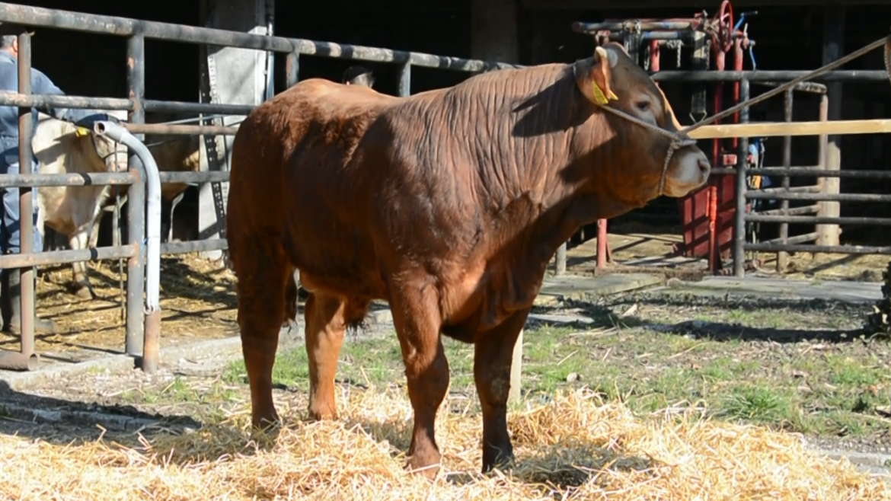
SI 55403025 OFENZER, roj.: 26.12.2020, rej.: Klementina Zabukovec, Jakovica, kat.: PP-V

Bik Ofenzer je potomec uvoženega francoskega bika Officierja Tudi po materini strani so v rodovniku v večjem delu prisotni francoski biki. Ob rojstvu je tehtal le 37 kg in je imel v času pašne reje visoke dnevne priraste. Komisija ga je uvrstila v vzrejni tip bikov.

VIDEO

Masa na dan (kg) |  |  |  |  | Prirast (g/dan) |  |  |  | Test
Roj. | 90 | 210 | 240 | 365 | 0-90 | 0-210 | 90-210 | 0-365 | 240-365
37 |  | 285 | 310 | 420 |  | 1178 |  | 1049 | 880

Lastnosti zunanjosti
Omišičenost | 60
Velikost skeleta | 67
Pasemske lastnosti | 67
Funkcionalne lastnosti | 60

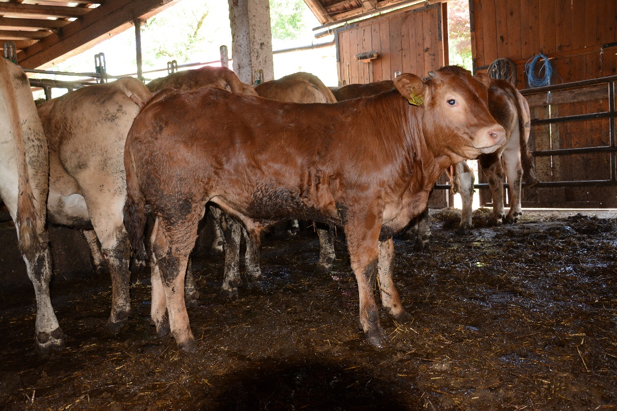
SI 55403025 OFENZER (kot tele)

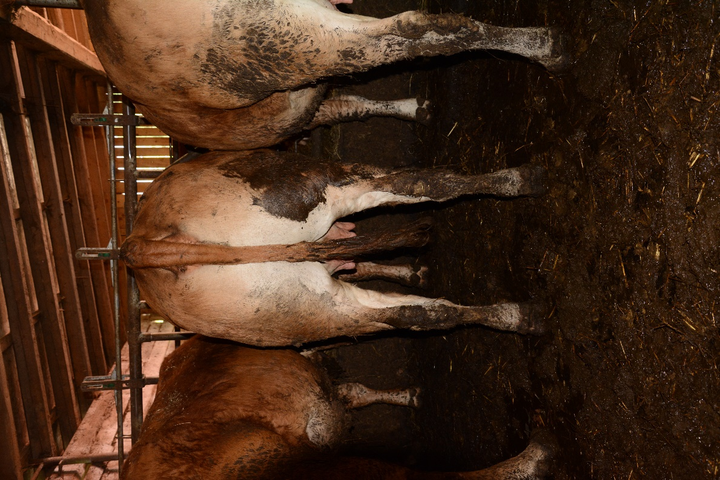
SI 74959851 (mati)

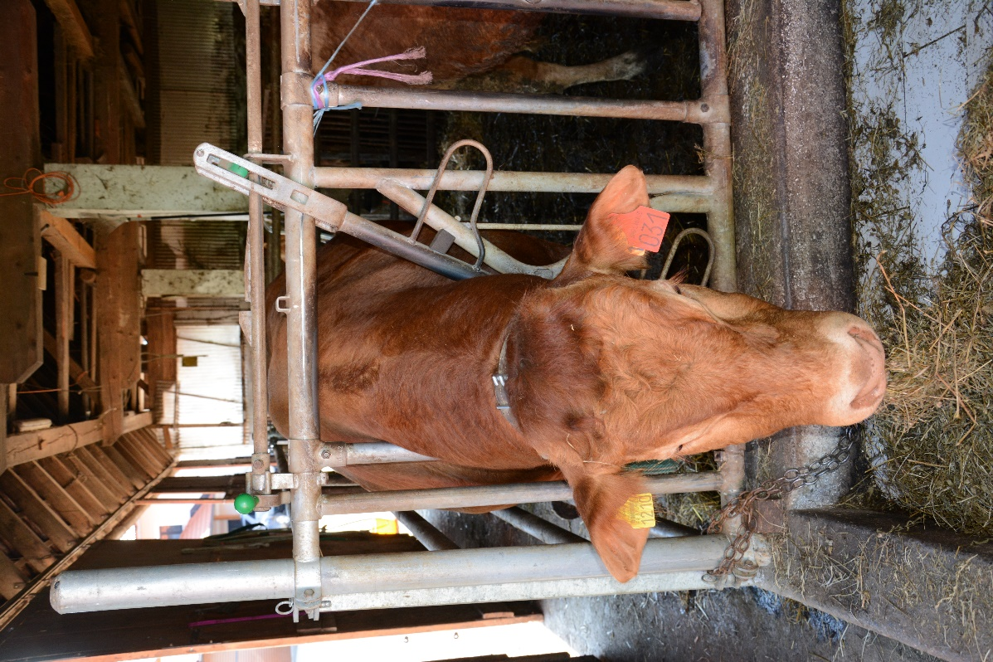
OFFICIER 865008 (oče)

